К 71-й годовщине снятия блокады Ленинграда
29.01.2015
В рамках празднования 71-й годовщины полного освобождения Ленинграда от фашистской блокады, 28 января 2015 года в актовом зале управы района состоялось праздничное мероприятие, на которое были приглашены члены общественных организаций района - «Жители блокадного Ленинграда» (12 ветеранов ВОВ, награжденные знаком «Жителю блокадного Ленинграда») и «Совет ветеранов войны и труда» (3 ветерана ВОВ, награжденные медалью «За оборону Ленинграда»).
Приглашенным был вручен памятный знак «В честь 70-летия полного освобождения Ленинграда от фашистской блокады».

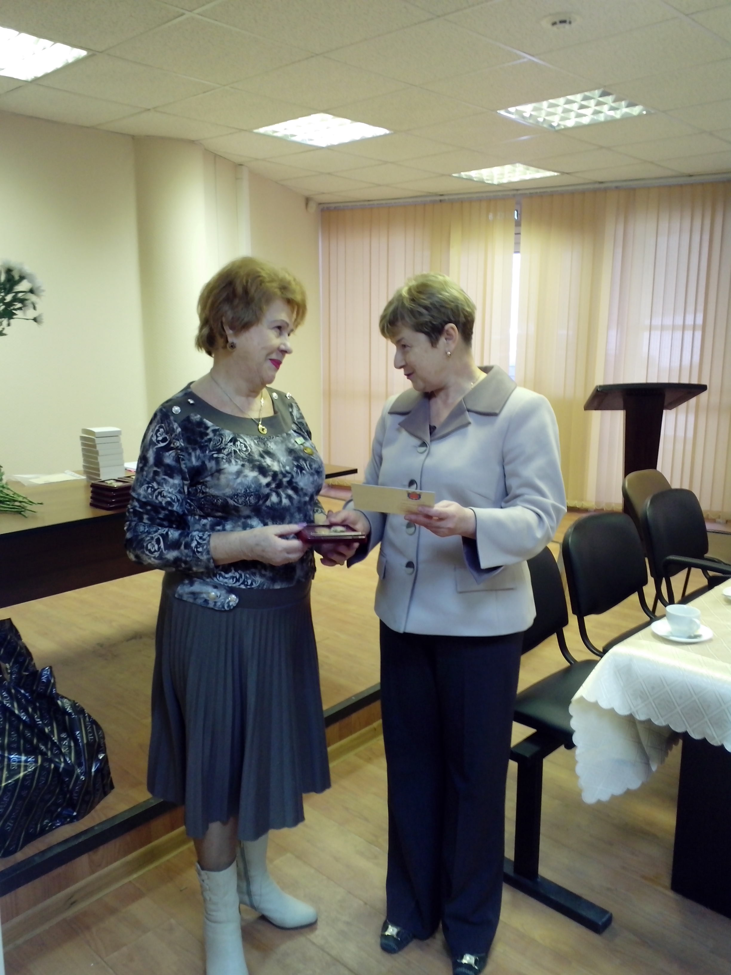

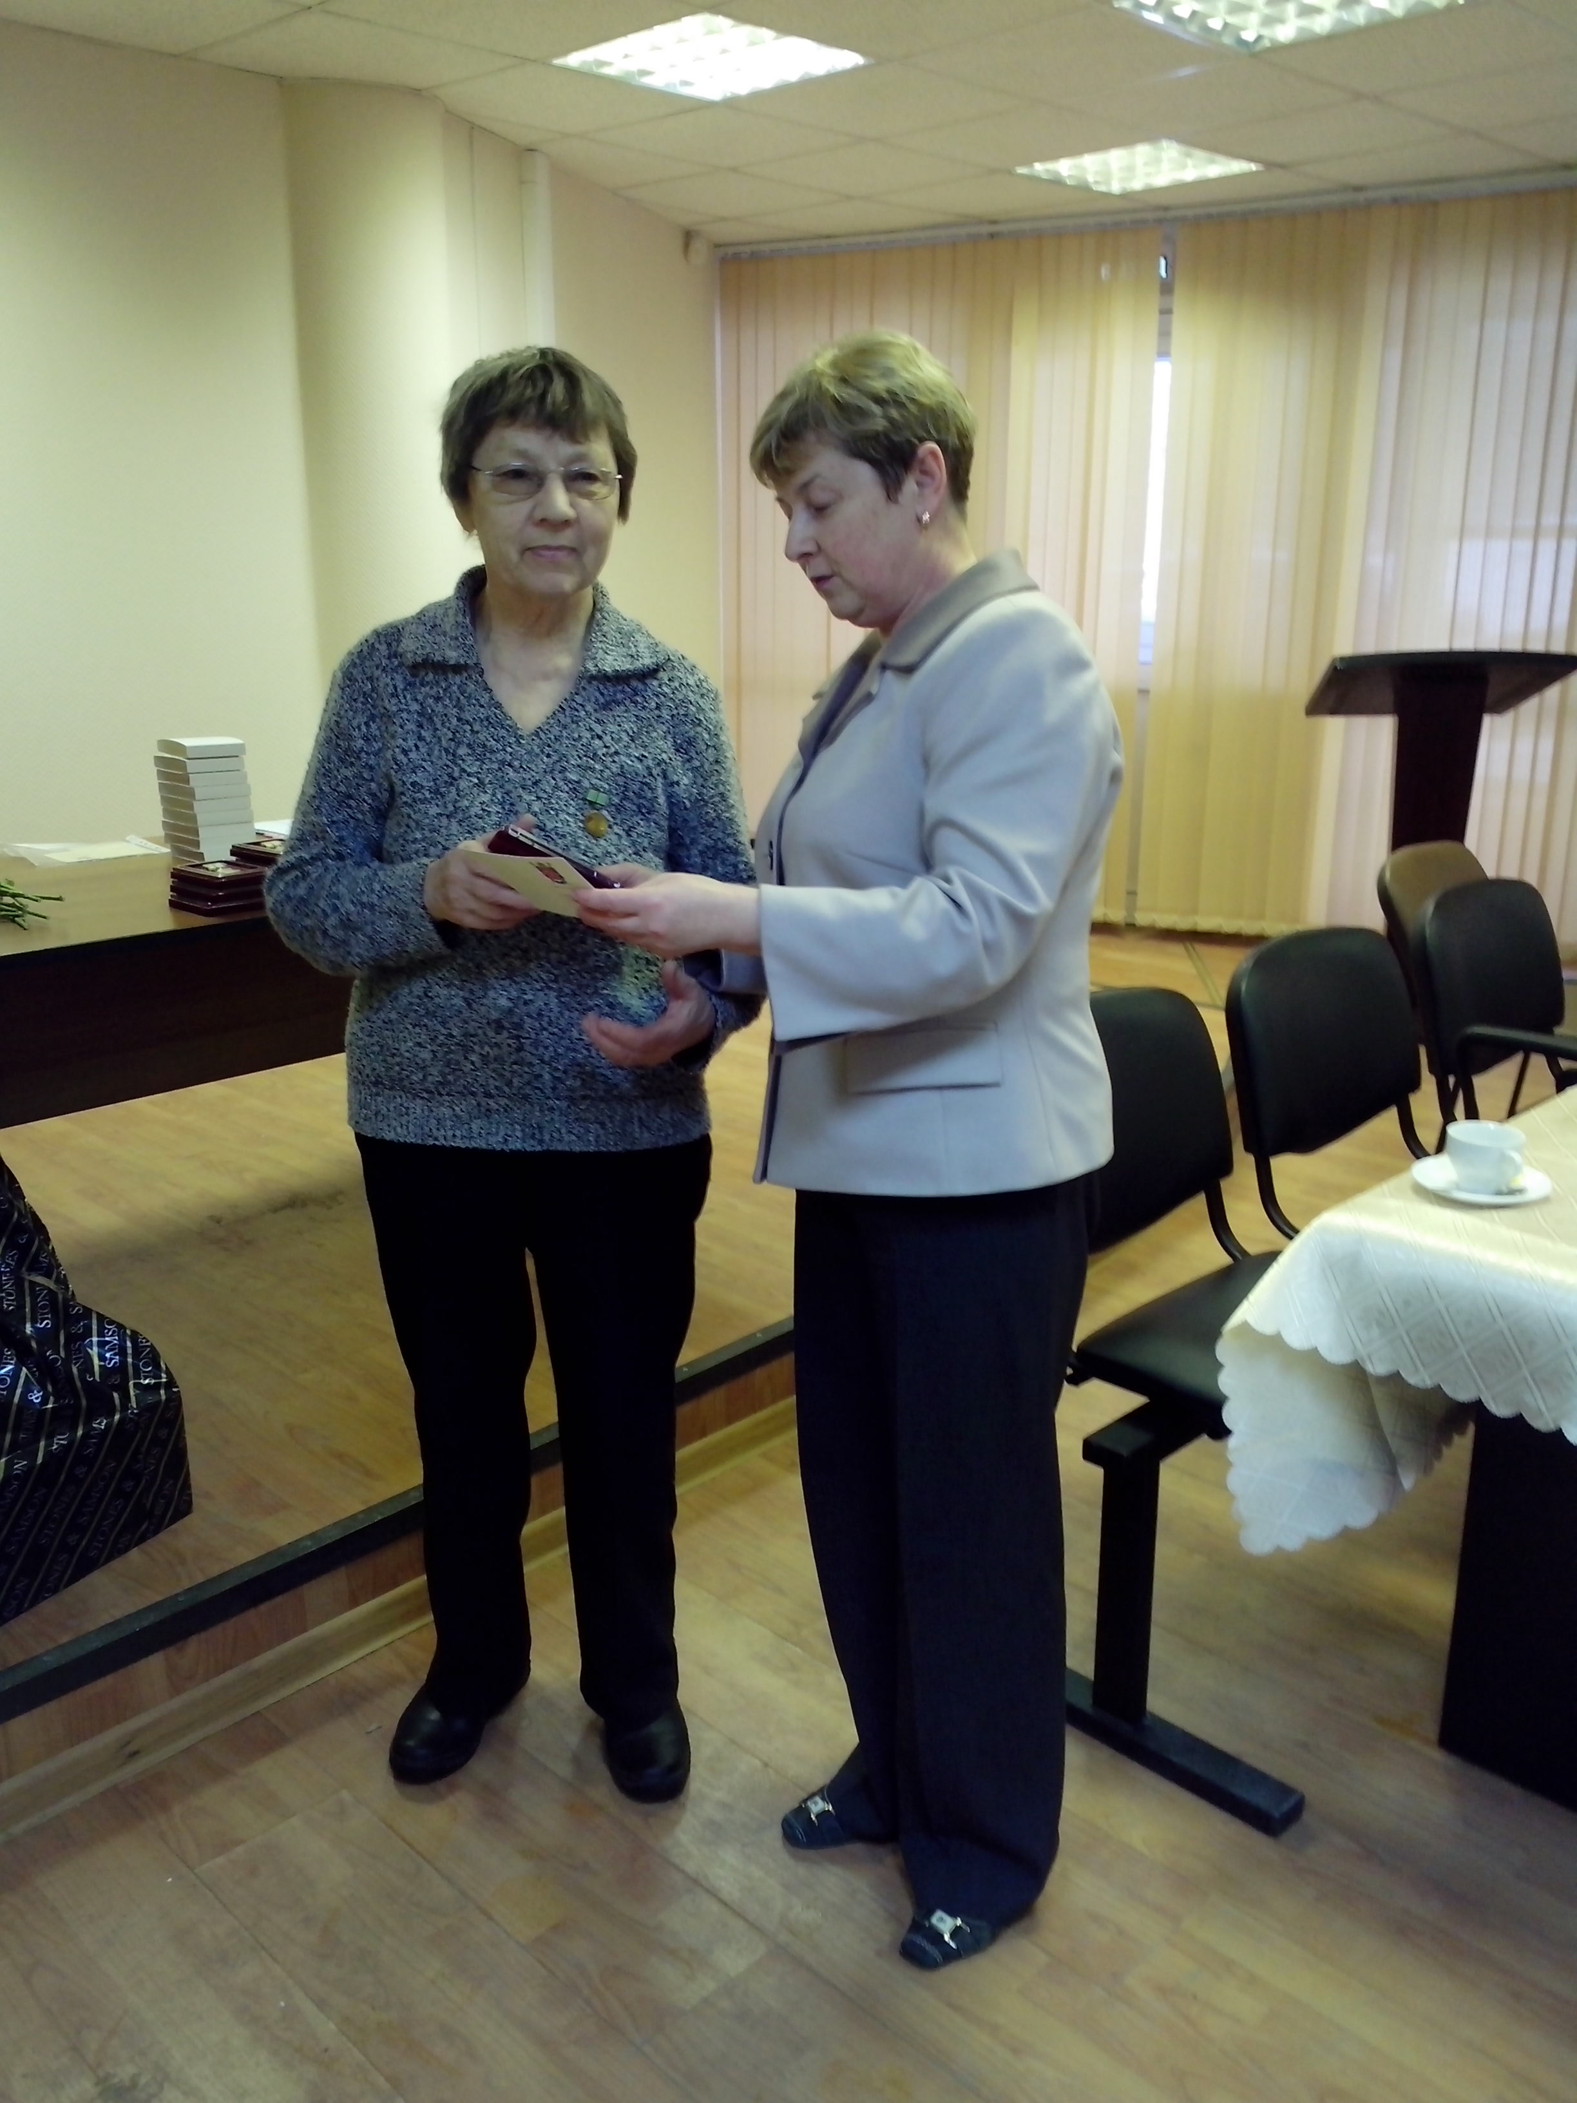

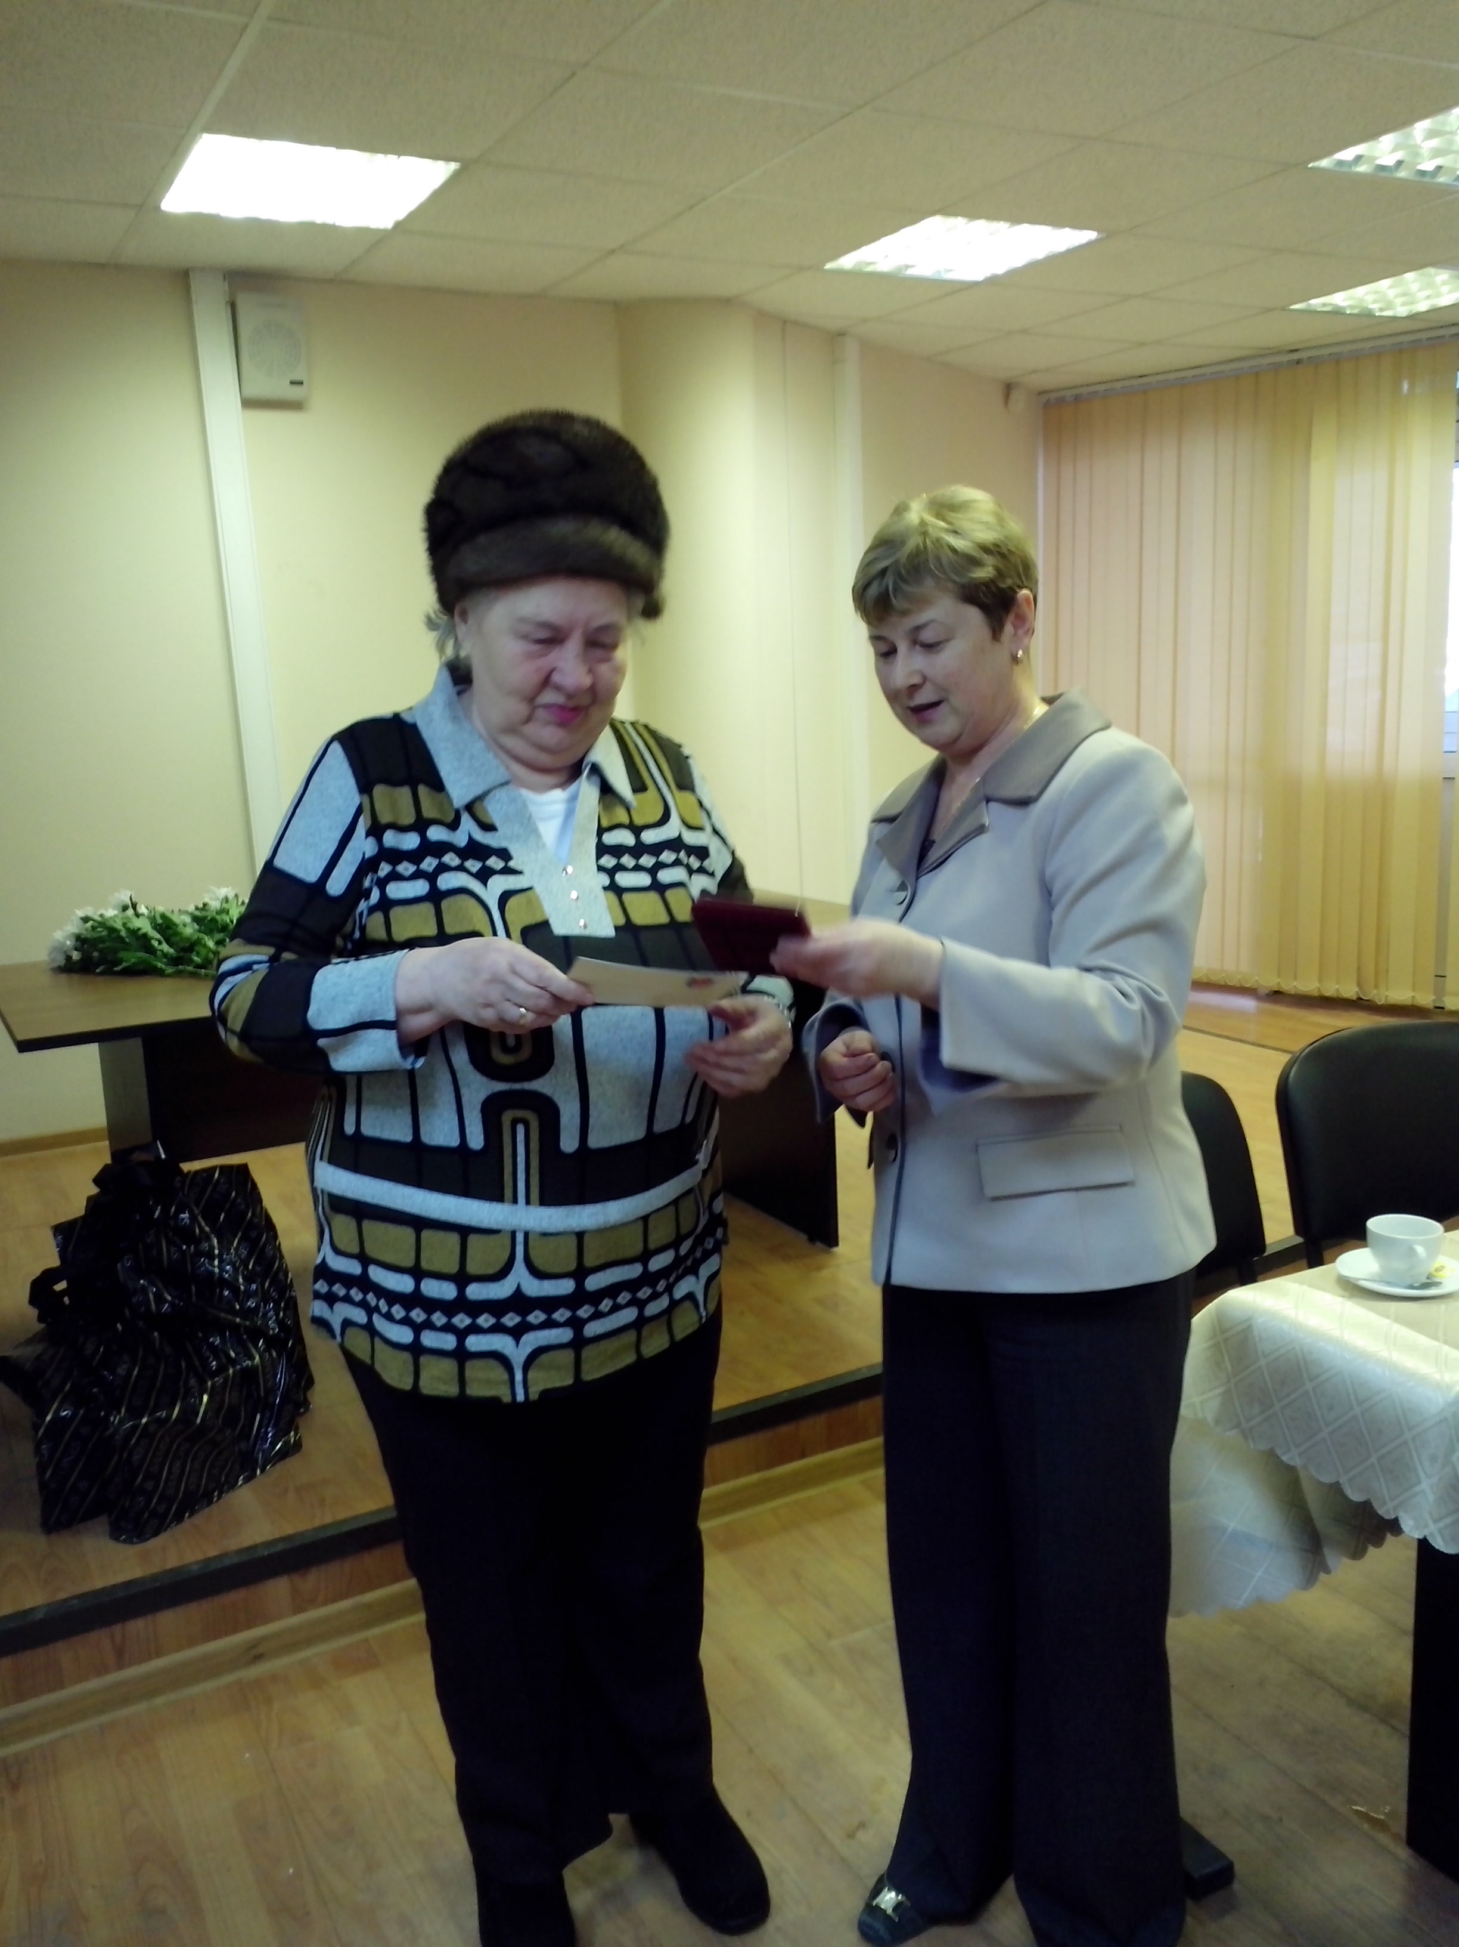

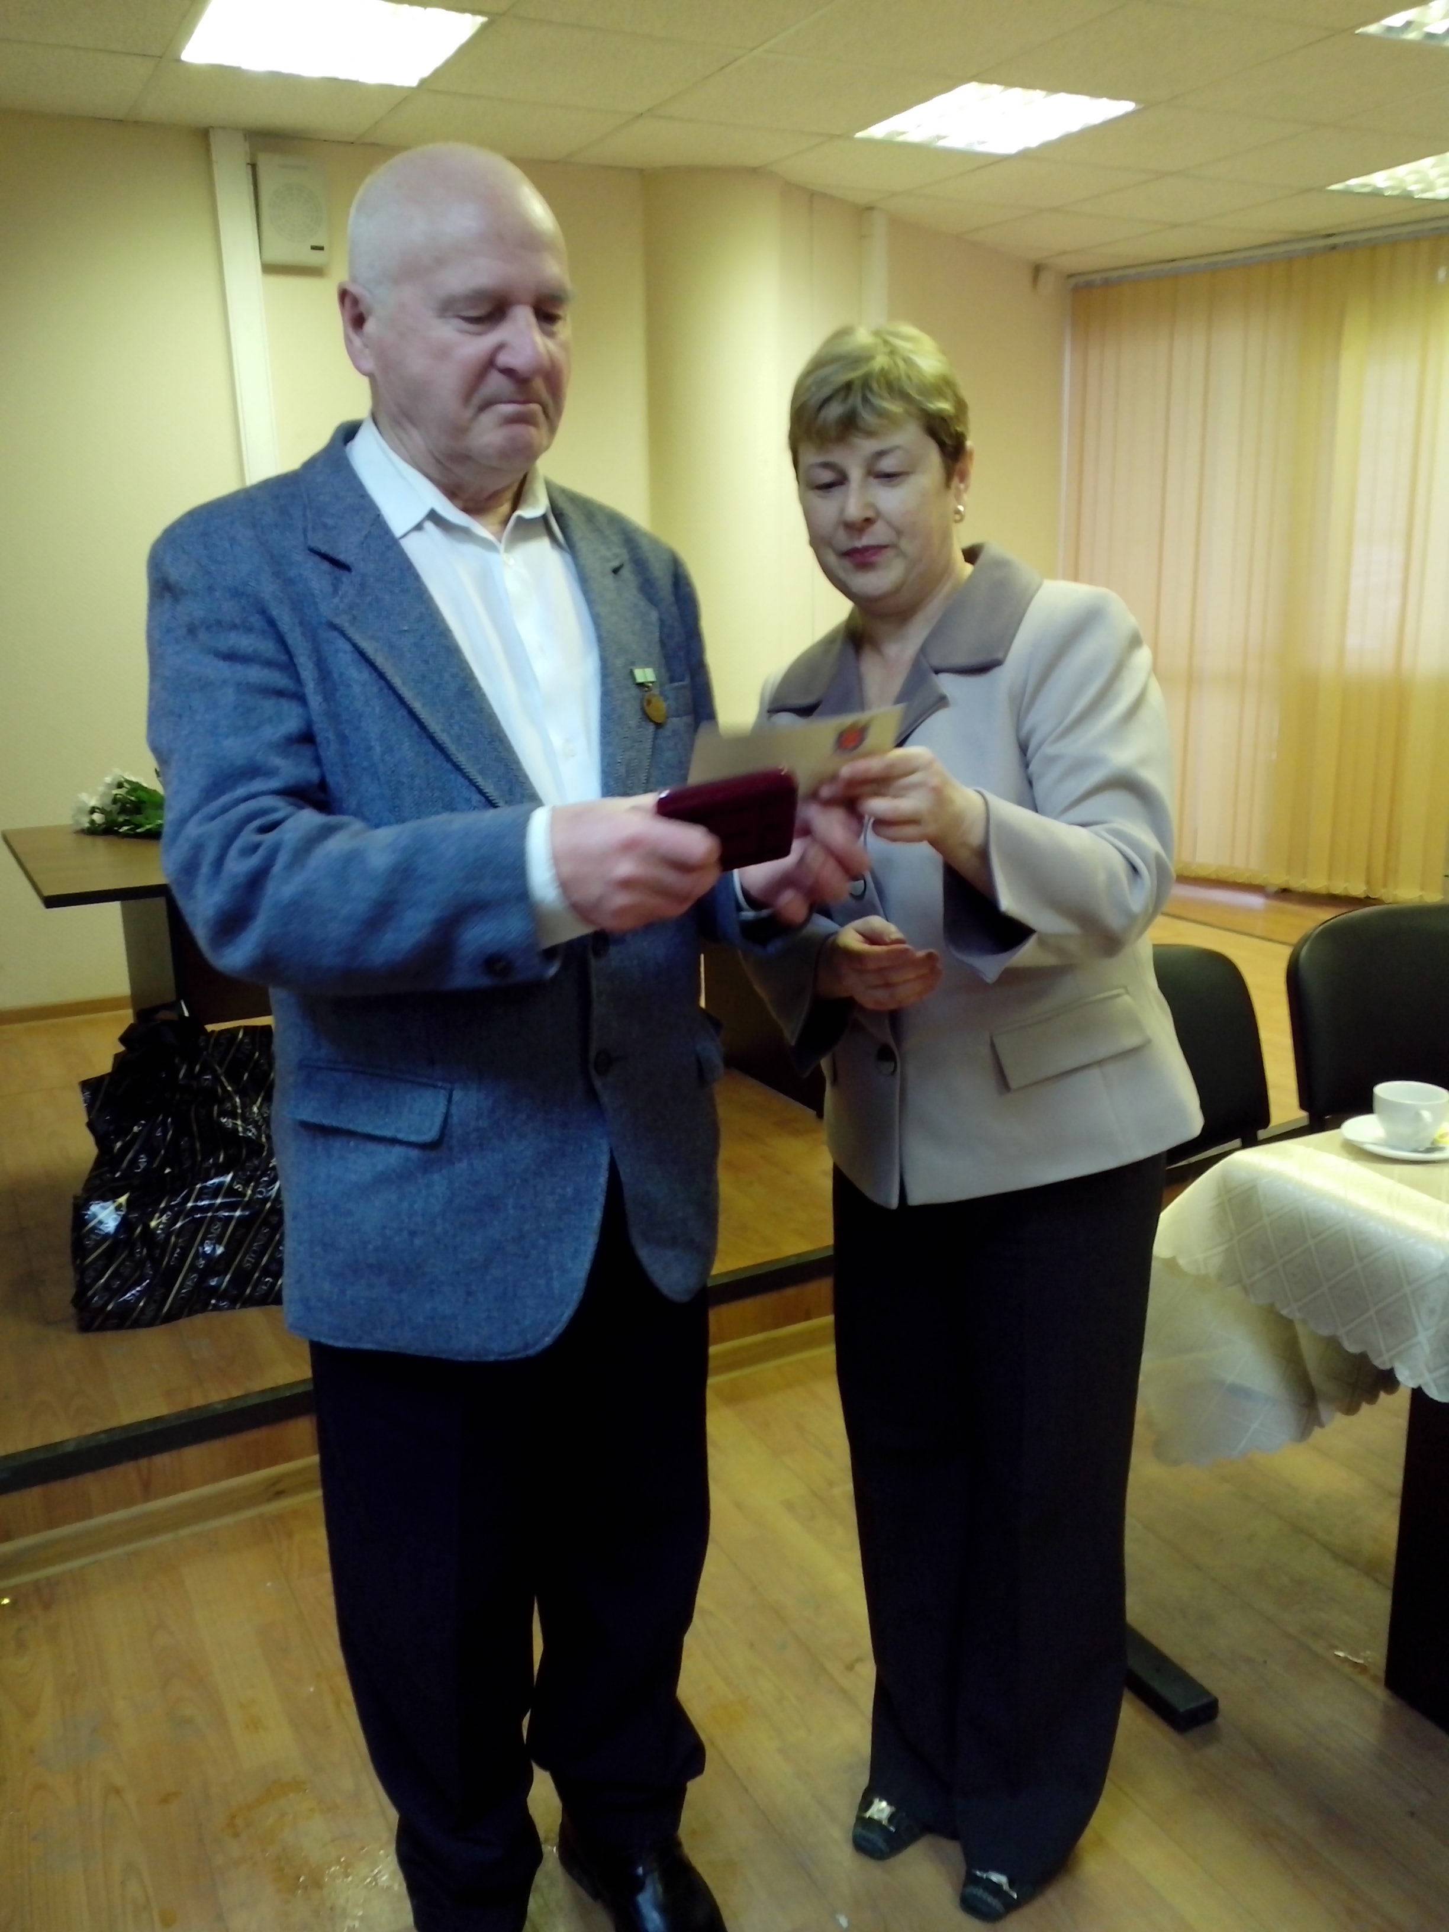
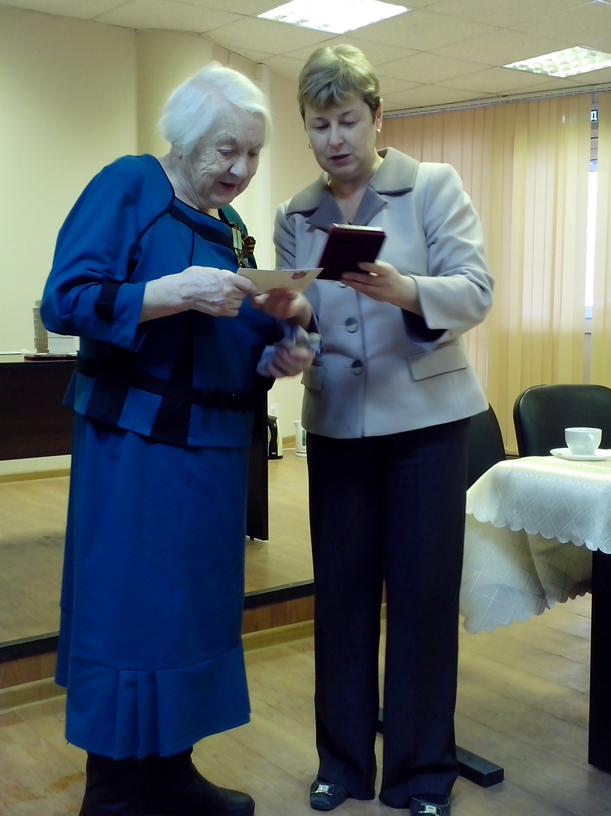

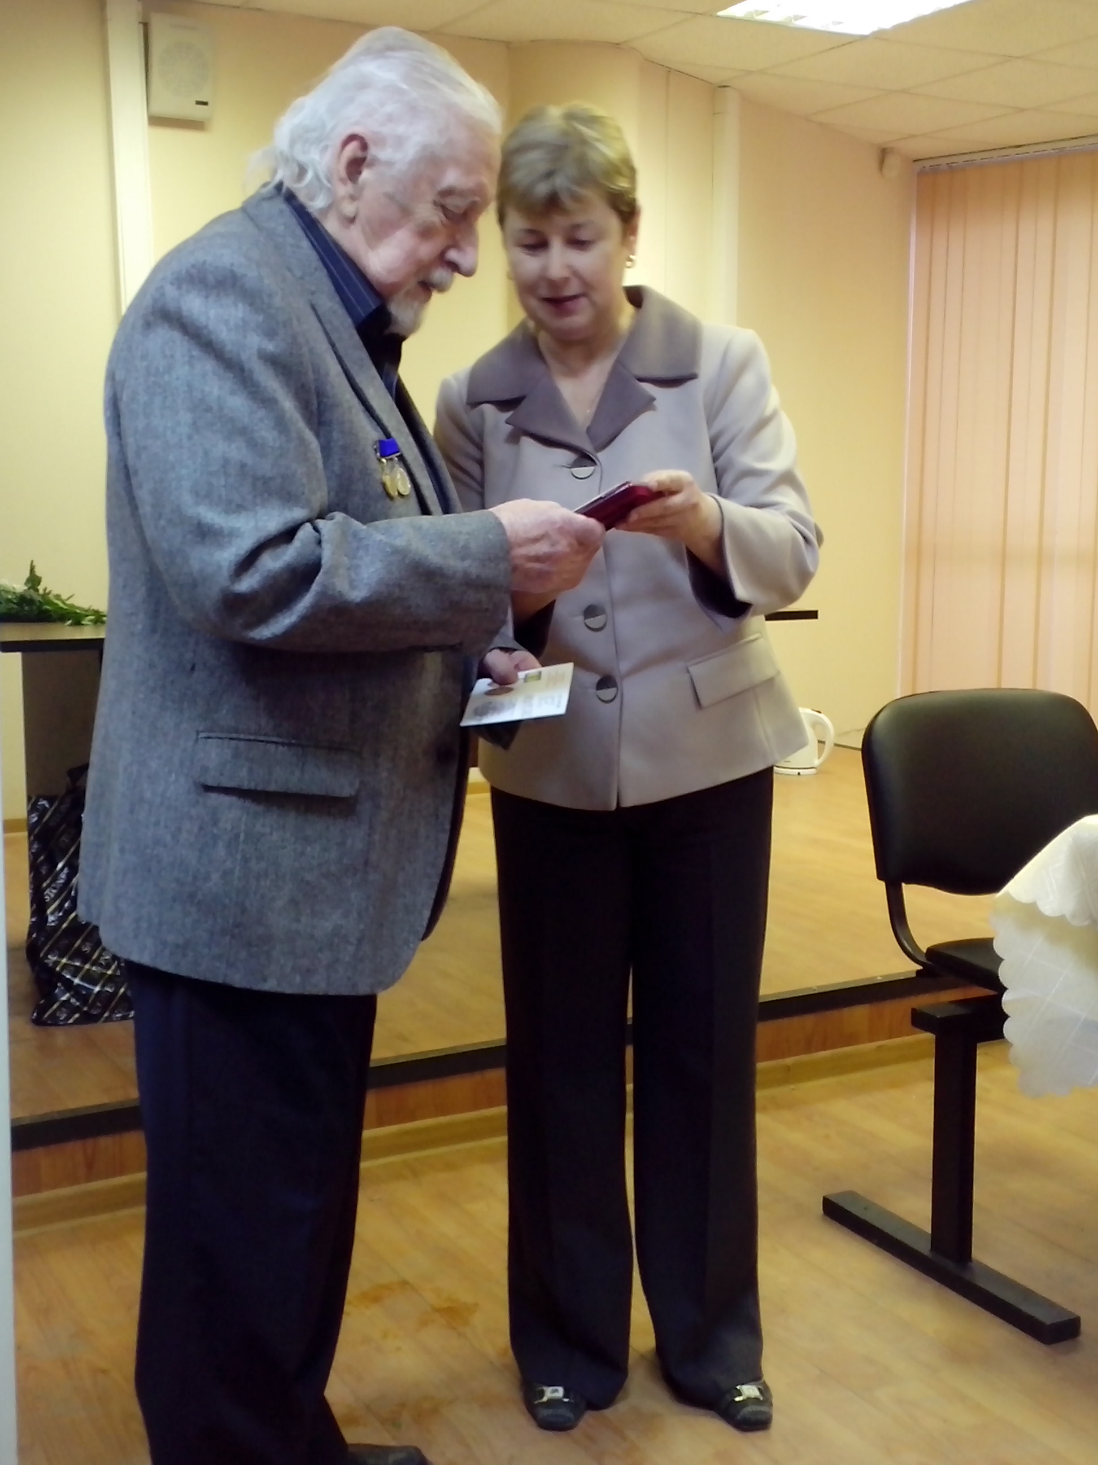

За чайным столом ветераны вспомнили о пережитом, рассказали о себе, своих близких.

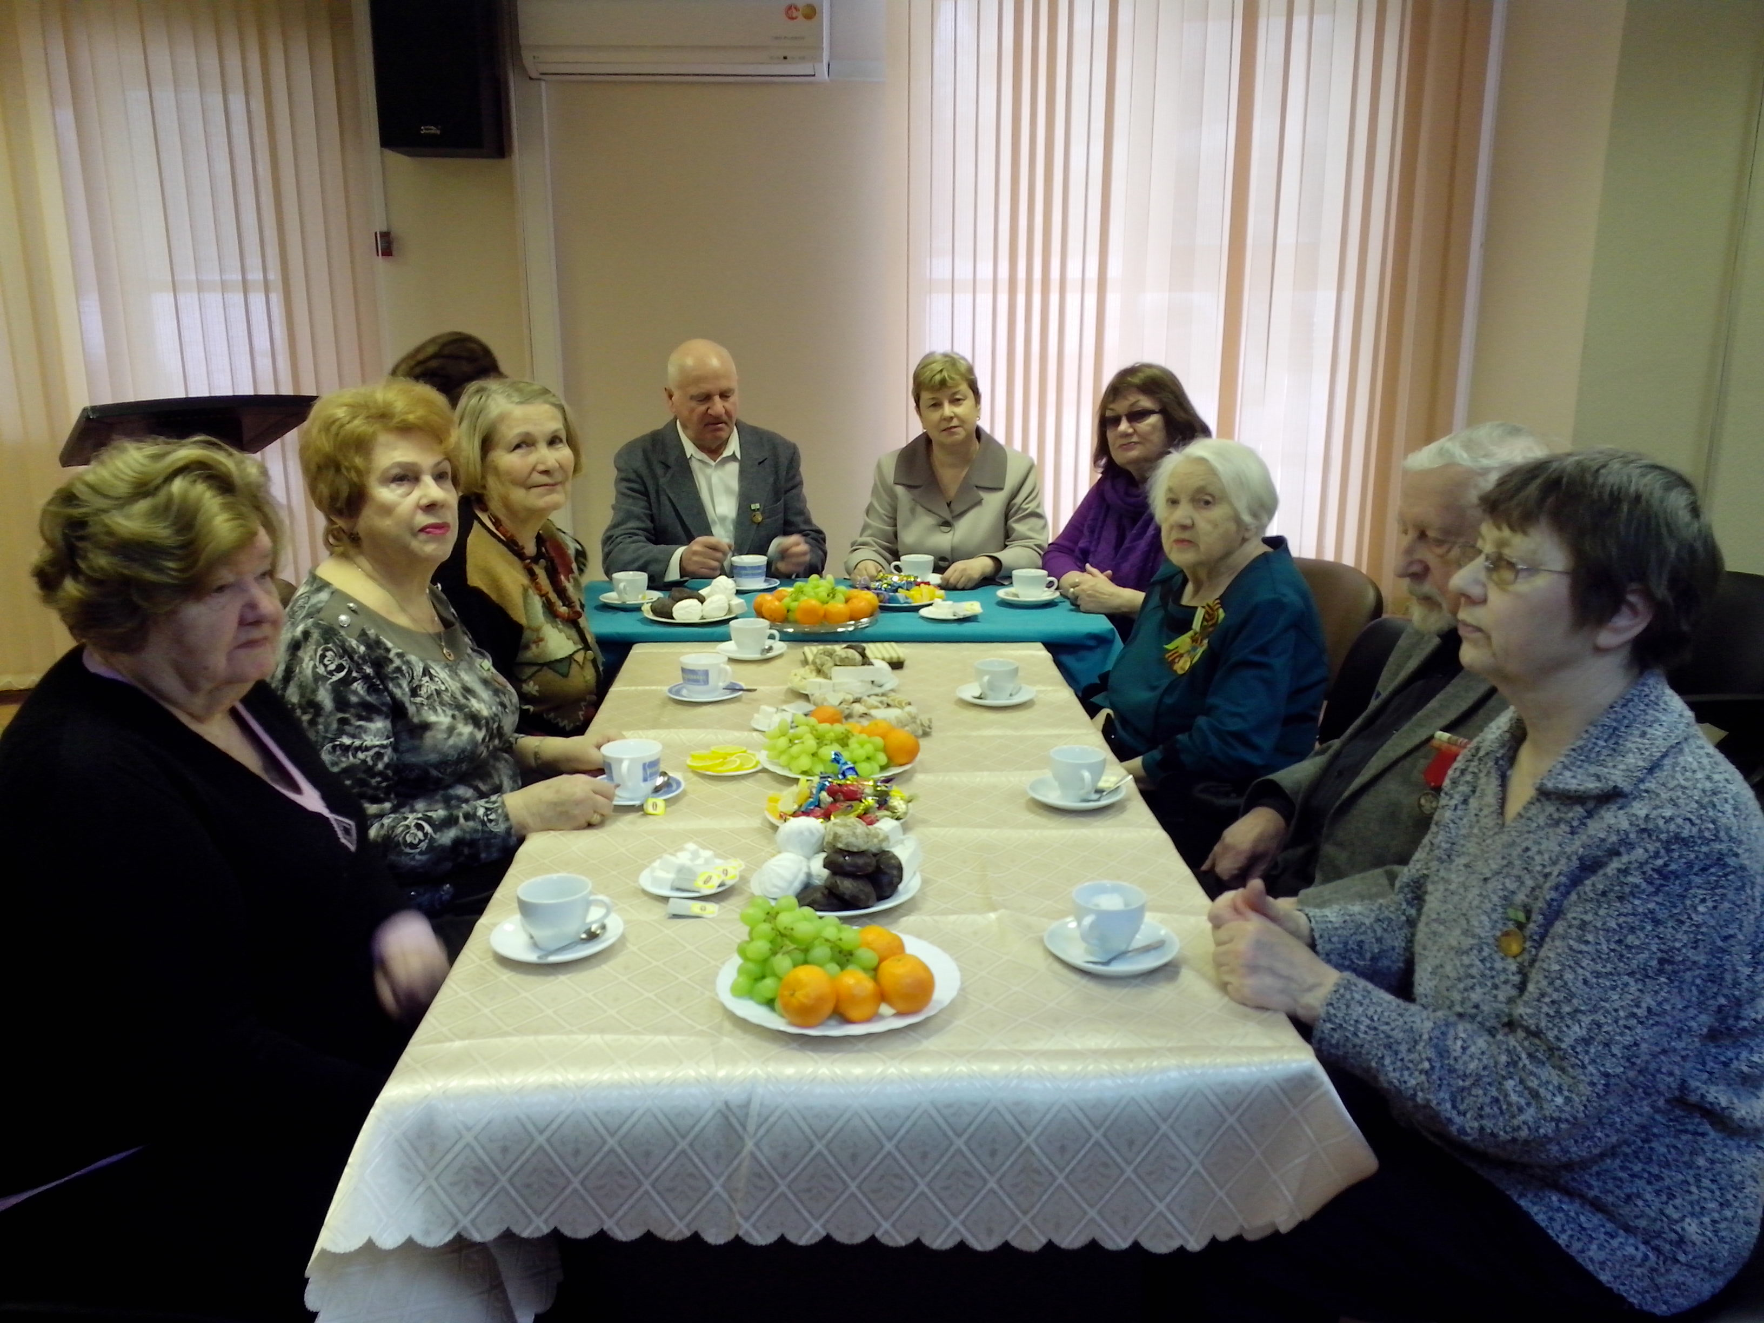

Ветераны района не выходящие из дома поздравлены на дому главой управы района Москворечье-Сабурово Заковыркиным Р.В.

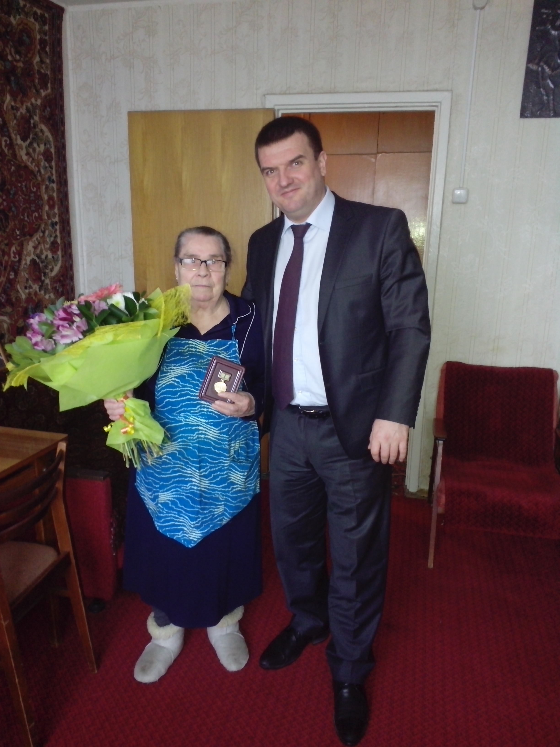

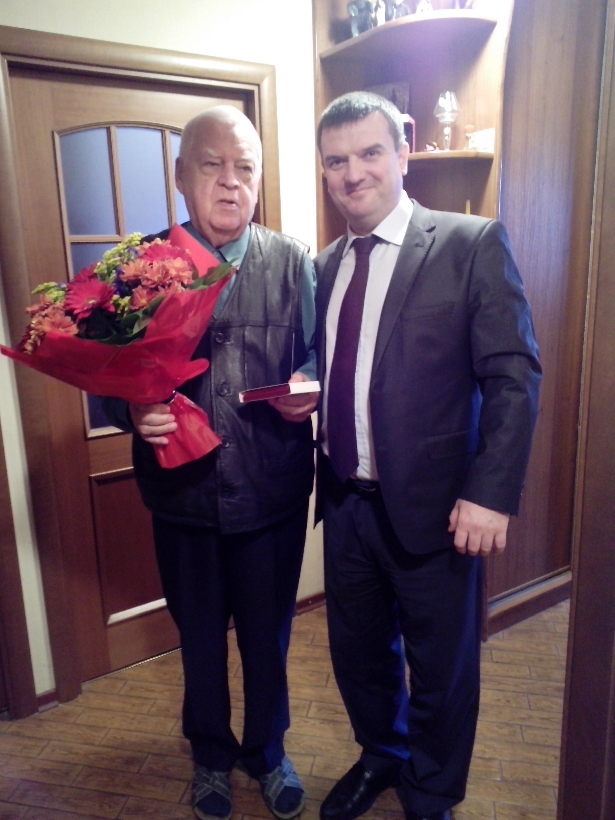

Желаем вам крепкого здоровья, счастья, тепла, дружелюбия и долгих лет жизни!

Адрес страницы: http://moskvoreche-saburovo.mos.ru/towards-the-70th-anniversary-of-the-victory-in-the-great-patriotic-war-of-1941-1945/detail/1546110.html
Управа района Москворечье-Сабурово города Москвы

